Maandag 16 maart
Evacuatieoefening
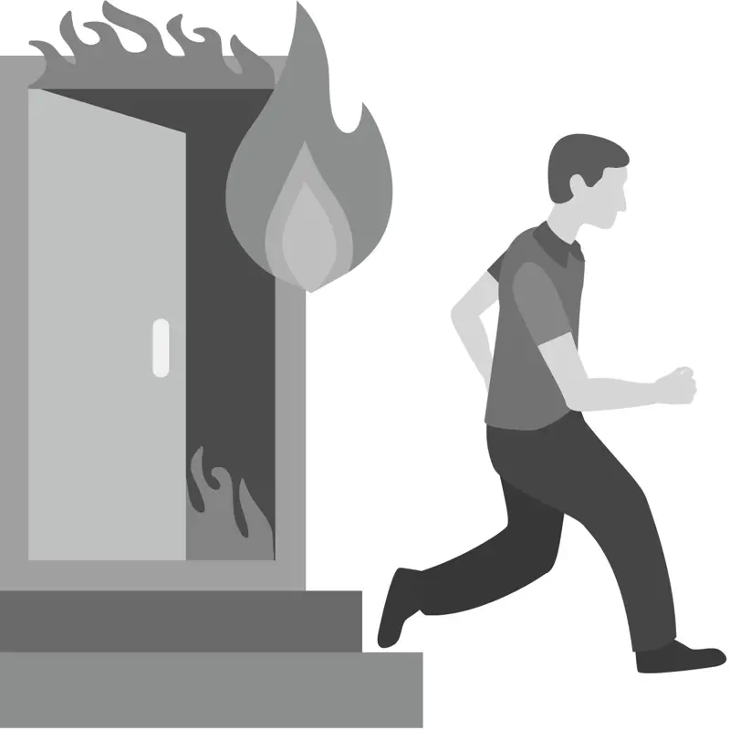
- Lees de uitleg over de evacuatieoefening
- Draai het blad en vertel wat je onthouden hebt.
Instructies
- Blijf kalm
- Doe alle ramen en deuren dicht
- Gebruik de lift niet bij een evacuatie
- Gebruik de (nood)uitgang
- Gebruik de trap
- Laat alles liggen
- De leerkracht verlaat als laatste het lokaal
- We gaan naar buiten en naar het pleintje ‘de Kalandeberg’
- uitleg spreekoefening evacuatieoefening
Opwarming
Alles goed? Goed geslapen?
Je ziet er een beetje triest uit, wat scheelt er?
Vind je Nederlands een moeilijke taal?
Ja, ik vind van wel. / Nee, ik vind van niet.
Waarom?
Heb je je geamuseerd in het weekend?
Wat heb je gedaan?
Heb je spijt van iets? Ik heb spijt dat ik …
(= het was jouw eigen beslissing)
Vind je iets jammer? Ik vind het jammer dat …
(= het was niet jouw eigen beslissing)


Evacuatieoefening
Uitleg
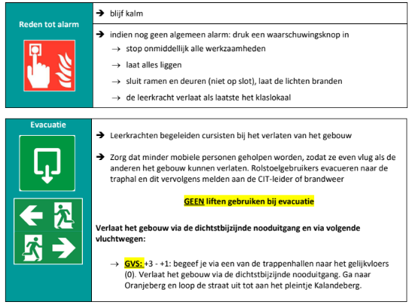
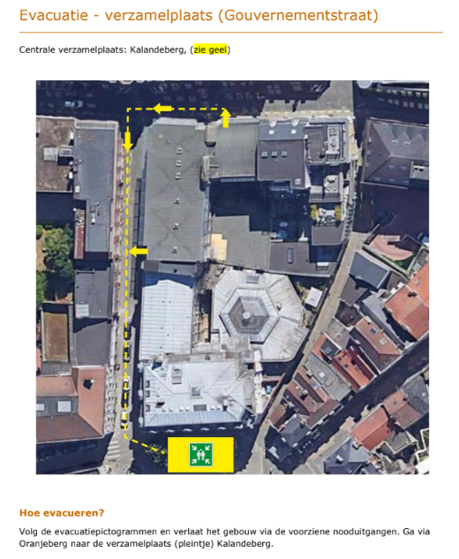
Spreekoefening evacuatie
Uitleg
Nabespreking evacuatie
Wat is er gebeurd?
Wat heb je gedaan?
Met wie heb je gesproken tijdens de oefening?
Waarover hebben jullie gepraat?
Ik vroeg …
Zij / Hij antwoordde …
Repair Café Gent Bundel Natuur, milieu en omgeving schriftelijk op p. 7 oefening p. 6:
Correctie + herhaling ‘de passieve vorm’
‘ACTIEF’ = Het Subject is actief
De vrijwilligers kijken de ingeleverde toestellen na.
PASSIEF = Het Subject is passief
De ingeleverde toestellen worden nagekeken. (door de vrijwilligers)
HET PASSIEF
Passief praesens
worden + participium (ge-woord)
Passief perfectum
zijn + participium (ge-woord)
Passief imperfectum
werden + participium (ge-woord)

Passieve vorm =
Die gebruik je als het niet belangrijk is wie het doet.
a.
De ingeleverde toestellen worden nagekeken
en ze worden bruikbaar gemaakt.
Soms wordt er nieuwe software op geïnstalleerd.
Passief praesens
worden + participium
b.
De herstelde toestellen worden verdeeld om kwetsbare Gentenaars …. te ….
Passief praesens
worden + participium
c.
Er zijn al meer dan 800 toestellen verdeeld.
Passief perfectum
zijn + participium
PERFECTUM
Actief
De vrijwilligers
hebben 800 toestellen verdeeld.
Passief
Er zijn 800 toestellen verdeeld.
d.
Er werden al 43 toestellen bezorgd
aan bewoners in woonzorgcentra.
Passief imperfectum:
werd(en) + participium
e.
- Je kan het aangeven via de website van het Solidariteitsfonds
- het toestel afgeven
c.
Er zijn al meer dan 800 toestellen verdeeld.
d.
Er werden al 22 toestellen bezorgd
aan ouderen in wzc’s.
e.
Je kan het toestel afgeven bij 1 van de 5 inleverpunten.
Je kan dit aangeven via de website van het solidariteitsfonds.
Afgeven = inleveren
Aangeven = informatie geven
Bv. ‘een aangifte doen’ bij de politie
een fietsdiefstal aangeven
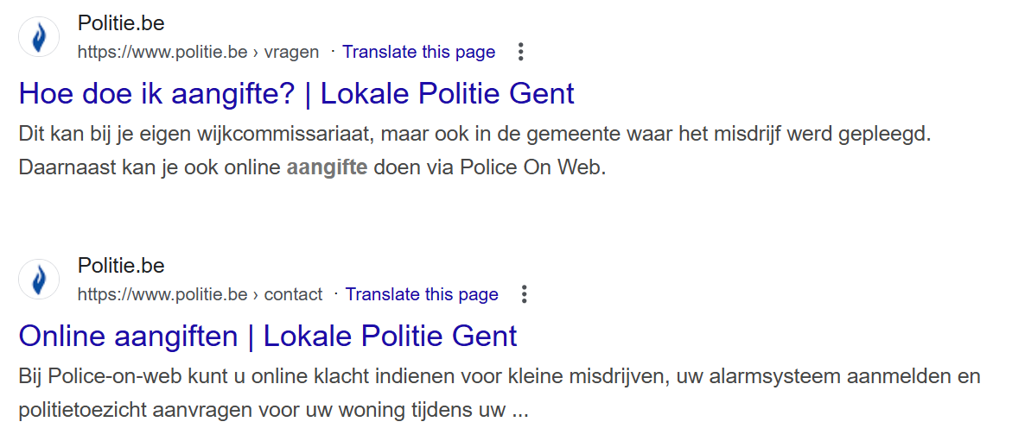
Een tentoonstelling
Bespreek een tentoonstelling of een museum
met iemand die een andere keuze gemaakt heeft.
a. Waarover gaat de tentoonstelling?
b. Waarom heb je deze tentoonstelling (of dit museum) gekozen?
c. Wanneer kan je dit museum bezoeken?
d. Hoeveel kost een ticket voor jou?
e. Ben je van plan deze tentoonstelling of dit museum te bezoeken? Waarom (niet)?


Buitenspel | Over mensen en machines
Vrouwelijke kunstenaars | Foorwonder
Borders | Plantentuin

Feedback leestest ‘We zorgen voor elkaar’
Wat doet Repair Café in Antwerpen?
Natuur, milieu en klimaat mondeling op p. 5
oef. 4.2 (‘Wat doet Repair Café Antwerpen’).
a. Bespreek jullie antwoorden
b. Antwoorden checken
Natuurrampen
(Schriftelijk p. 4)
Oef. 2.1. (adhv bundel mondeling)
Oef 2.2. en 2.3 en 2.4
Milieuproblemen
(Schriftelijk p. 5)
Oef. 3.1. en 3.2. en 3.3 en 3.4

Dinsdag 17 maart
Opwarming

Alles goed? Goed geslapen?
Mooi weer hé, vandaag?
Wat denk je, gaat het vandaag nog regenen?
Ik denk van wel. / Ik denk van niet.
Wie heeft jou laatst een bericht gestuurd?
Wat schreef hij / zij? Hij / zij schreef …
Met wie heb je vandaag al gesproken?
Wat zei hij / zij? Hij / zij zei / vroeg …


Duurzaam naar de supermarkt
Natuur, milieu en klimaat schriftelijk
p. 8 en 9:
a. De juiste titel boven elke paragraaf
b. Bespreek jullie reactie op het artikel
Milieuproblemen
(Schriftelijk p. 5)
Oef. 3.1. en 3.2. en 3.3 en 3.4
Feedback leestest ‘We zorgen voor elkaar’
Wat kan je doen om jouw voetafdruk te verkleinen?
Natuur, milieu en klimaat mondeling
p. 6, oef. 4.3
Welke oefening heb je gedaan?
Autodelen → Ga achteraan staan
Dingen herstellen → Ga aan de deur staan
Minder voedsel verspillen → Ga vooraan staan
Geen oefening gedaan → Blijf zitten
Schrijftest
Een samenvatting
Woensdag 18 maart
Jullie hebben vandaag spreektest op school
en daarom hebben jullie deze week wat minder zelfstandige taken.
0. Schrijf deze data in je agenda
Donderdag 19 maart Luistertest ‘We zorgen voor elkaar’
Dinsdag 24 maart Luistertest ‘Natuur, milieu en omgeving’
Donderdag 26 maart Schrijftest ‘Natuur, milieu en omgeving’
Donderdag 2 april Luisterexamen
3 april → 19 april Paasvakantie (geen les)
20 april Examen schrijven en lezen
21 april Examen spreken (mondeling examen)
23 april Feedback en inschrijven
Doe deze oefeningen voor de les van maandag
1. De schildpad en de ekster 9.00 - 9.15 u.
Bundel Natuur, milieu en klimaat schriftelijk:
a. Lees het verhaal
b. Doe oefening 1 (antwoord op de vragen) en 2 (markeer de conjuncties).
2. Grammatica-oefening over conjuncties en adverbia 9.15 - 9.40 u
a. Ga in de grammatica-bundel naar p. 19 en 20.
Bekijk rubriek 11 ‘Conjuncties’ en rubriek 12 ‘Adverbia’.
b. Wat is het verschil tussen een conjunctie en een adverbium?
En kan je een voorbeeld geven van een conjunctie en van een adverbium?
Schrijf het antwoord op, zodat je morgen kan antwoorden op deze vraag.
c. Bekijk hier de oefening. Schrijf de zinnen op een apart blad papier.
We zullen ze morgen corrigeren in de les.
3. Leesoefening ‘het passief’ 9.40 - 10.00 u
Ga op zoek naar een zin in het Passief
4. De luchtkwaliteit in Brussel 10.00 - 10.30 u
Lees een tekst over de luchtkwaliteit in Brussel en beantwoord de vragen

Donderdag 19 maart
Opwarming
Alles goed? Goed geslapen?
Mooi weer he, vanmorgen.
Wat denk je, gaat het nog regenen?
Wat was het lastigste moment van de week tot nu?
Wat was het leukste moment van de week tot nu?
Wat ga je in het weekend doen?
Kijk je ernaar uit?

Een e-mail met suggesties
N, M en O
Schriftelijk p. 12 en 13
Wat vind jij?
Bundel N, M & O Mondeling, p. 10
Praten over ernstige gebeurtenissen
‘Natuur, milieu en omgeving’ mondeling, p. 7
Aan het einde
met SOS-accordeon
Luistertest We zorgen voor elkaar

WEEK 7
Maandag 23 maart
Opwarming
Alles goed? Goed geslapen?
Wat heb je in het weekend gedaan?
Neem een kaartje en stel de vraag aan elkaar.

De ekster en de schildpad
Bundle schriftelijk, vergelijk je antwoorden
+ nabespreking of projecteren
Grammatica-oefening over conjuncties en adverbia
a. Wat is het verschil tussen conjuncties en adverbia?
b. We corrigeren de oefening.
Conjunctie carrousel
Uitdelen syllabi ‘De weg en de wet’
Poep op de stoep + e-mail schrijven met suggesties
‘N, M & O’ Schriftelijk p. 14+15
Feedback ‘een samenvatting schrijven’
Dinsdag 24 maart
Lees een artikel over natuur
‘Natuur, milieu en omgeving’ schriftelijk p. 17
‘Zodat’
‘Natuur, milieu en omgeving’ schriftelijk p. 18
‘Een e-mail schrijven met suggesties’
‘Natuur, milieu en omgeving’ schriftelijk p. 18
Een probleem aankaarten bij een gezagsfiguur
Bundel N, M & O Mondeling, p. 8 + 9
Woensdag 25 maart
6. Welke straf verdient deze man? 10.55 - - 11.20 u
a. Lees dit artikel op vrtnws.be (je vindt het ook in de bundel De weg en de wet - schriftelijk op p. 22)
b. Beantwoord de vragen in de syllabus De weg en de wet - schriftelijk
op p. 9, oef. C.
5. Fietsen in Vlaanderen en Nederland (VIDEO) 11.20 - 11.40 u
a. Ga naar hier en bekijk de video ‘fietsen in Vlaanderen en Nederland’.
Login voor de video = GroeipuntNT2
Wachtwoord = GroeipuntNT2! (let op het uitroepteken)
b. Doe de online oefeningen bij de video (via de link hierboven)
c. Ga naar de ‘De weg en de wet’ - mondeling p. 15 en doe oefening A.
6. De auto in Brussel (VIDEO) 11.40 - 12.00 u
Ga naar de ’De weg en de wet’ - mondeling’ p. 13+14 en doe oefening C.
De video vind je hier.
Login voor de video = GroeipuntNT2
Wachtwoord = GroeipuntNT2! (let op het uitroepteken)
a. Bekijk nog eens de video over het PlusquamPerfectum
b. Presens, Imperfectum, Perfectum of PlusquamPerfectum?
Vul online de juiste vorm van het Verbum in
(als je twijfelt over de juiste vorm, zoek die dan in de
grammaticabundel op p. 39 e.v.)
c. Wil je meer leren over tussentaal?
Abonneer je op ‘Goesting in taal’ op facebook of op Instagram.
Donderdag 26 maart
Wat vind jij?
Bundel N, M & O Mondeling, p. 10
WEEK 8
Maandag 30 maart
Opwarming
Alles goed? Goed geslapen?
Grijs weer hé, vandaag?
Wat ga je in de paasvakantie doen?
Kijk je ernaar uit?
Ga je de lessen Nederlands missen?
Wat ga je doen om een beetje Nederlands te oefenen?

Feedback samenvatting
Feedback luistertest
Aangename kennismaking
met SOS-accordeon

